Technická specifikace

Název akce: III/33345 Ratboř

Místo realizace: silnice III/33345 Ratboř

Staničení: od 2,500 do 4,500 km, délka úseku 2 000 m, prům. šířka 5,5 m, plocha 11 012 m2

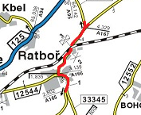
Popis současného stavu:
Jedná se o komunikaci III. třídy, v intravilánu v obci Ratboř. Komunikace je v nevyhovujícím stavu, přičemž v současné době převádí střední jak osobní, autobusovou dopravu. Povrch komunikace vykazuje plošné deformace, síťové, mozaikové, příčné a podélné trhliny apod.

Základní popis akce:
Zadání stavebních prací na opravu povrchu komunikace III/33345
Rozsah prací je specifikován v položkovém rozpočtu, který je nedílnou součástí této přílohy.

Technologie opravy:
Návrh a projednání včetně realizace DIO, odfrézování stávajícího živičného krytu v tl. 30mm, spojovací postřik, mikrokoberec dvouvrstvý 0/5+0/5, bude provedena výšková úprava vpustí, provedení očištění, provedení Vodorovného dopravního značení, vodící proužky, dělící čára, přechody apod.
Veškeré provedené práce budou dle platných norem ČSN, TP.
Záruční doba: 36 měsíců
Platební podmínky (fakturace): měsíční
Dílčí faktury budou vystaveny po kompletním dokončení částí stavebních prací v daném období, v návaznosti na podpis protokolu Soupisu prací.
Konečná faktura bude vystavena po kompletním dokončení všech stavebních prací, po předání řádně vedených dokladů (stavební deník, zkoušky, atesty apod.) a to v návaznosti na podpis Předávacího protokolu o převzetí díla.
Termín realizace: 5 týdnů od předání staveniště, 06-10/2024
Přílohy: Položkový rozpočet s výkazem výměr

Fotodokumentace

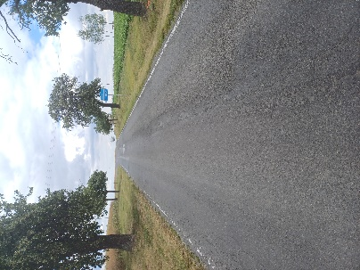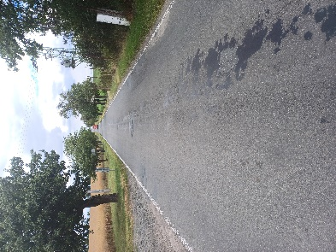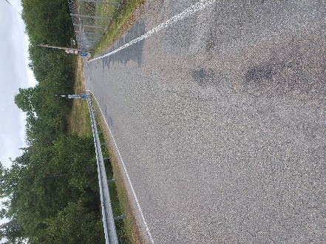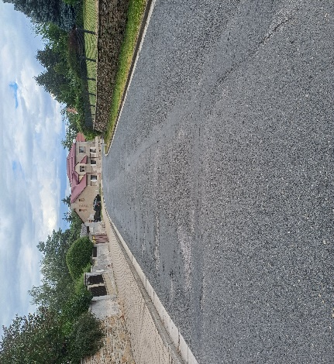

Kontakty:
Vedoucí provozu: Vladimír.Kratochvíl, vladimir.kratochvil@ksus.cz, 725561303
Provozní cestmistr: Milan Havránek, milan.havranek@ksus.cz, 778761622
Správní cestmistr: Olga Somolíková, olga.somolikova@ksus.cz, 724304257

Zpracoval: Milan Havránek

